Bij hoge temperatuur reageert magnesium met zwavel tot magnesiumsulfide. Jorn doet een onderzoek waaruit berekend kan worden in welke massaverhouding magnesium, zwavel en magnesiumsulfide tot elkaar staan. Hij doet zeven proefjes, waarin hij steeds 3,0 gram magnesium met een bepaalde hoeveelheid zwavel verhit. Eerst met 1,0 gram zwavel, dan met 2,0 gram zwavel, dan met 3,0 gram zwavel, enzovoort. Door verhitten wordt de reactie gestart.
Na de reactie wordt nogmaals verhit, zodat eventueel overgebleven zwavel verdampt. Magnesiumsulfide en eventueel overgebleven magnesium verdampen niet. In het onderstaande diagram zijn de resultaten van dit onderzoek verwerkt.

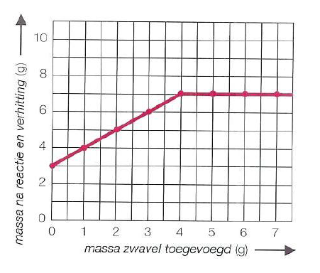

In welke massaverhouding verdwijnt zwavel en ontstaat magnesiumsulfide?
A. 3 : 4
B. 3 : 7
C. 4 : 3
D. 4 : 7

Deze opgave is een bewerking van een opgave uit Impact Scheikunde 3VWO, Uitgeverij ThiemeMeulenhoff

Antwoord:
Uit 3,0 g zwavel kan maximaal 7,0 g magnesiumsulfide ontstaan;
7,0 – 3,0 = 4,0 gram zwavel heeft gereageerd
zwavel : magnesiumsulfide = 4,0 : 7,0 = 4 : 7.
Je kunt ook in het diagram zien dat bij 4 g toegevoegd zwavel de maximale hoeveelheid van 7 g magnesiumsulfide wordt gevormd.

Het juiste antwoord is D.

